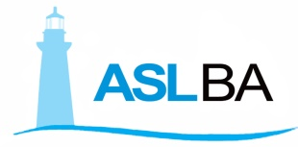

Le farmacie territoriali del DSS 12 (Conversano, Monopoli) anticiperanno le giornate di rientro del martedì 24 e 31 dicembre 2019 rispettivamente a lunedì 23 e 30 dicembre 2019.

Luisa Lacatena
Farmacista dirigente DSS12

